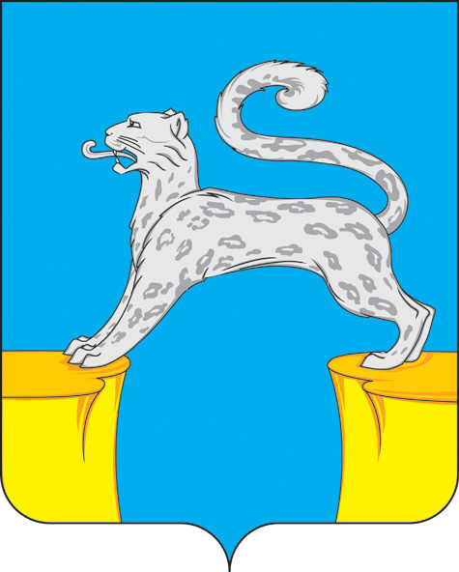

ГЛАВА

ГОРОДСКОГО ПОСЕЛЕНИЯ БАРСОВО
Сургутского района
Ханты-Мансийского автономного округа - Югры

ПОСТАНОВЛЕНИЕ

«11» февраля 2025 года № 6
г.п.Барсово

О внесении изменений в постановление главы городского поселения Барсово от 21.01.2022 № 2 «Об оплате труда работника администрации городского поселения Барсово, осуществляющего полномочия по первичному воинскому учету»

В соответствии со статьей 134 Трудового кодекса Российской Федерации, уставом муниципального образования городское поселение Барсово, в целях обеспечения социальных гарантий и упорядочения оплаты труда работника, осуществляющего полномочия по первичному воинскому учету:
1. Внести в постановление главы городского поселения Барсово от 21.01.2022 № 2 «Об оплате труда работника администрации городского поселения Барсово, осуществляющего полномочия по первичному воинскому учету» (далее – Постановление) изменения, изложив пункт 2.1. раздела 2 приложения к Постановлению в следующей редакции:
«2.1. Должностной оклад работника администрации городского поселения Барсово, осуществляющего полномочия по первичному воинскому учету составляет:
- Старший инспектор по военно-учетной работе – 10 954 руб.».
2. Обнародовать настоящее постановление и разместить на официальном сайте органов местного самоуправления городского поселения Барсово.
3. Контроль за выполнением постановления оставляю за собой.

Заместитель главы поселения В.С. Барабаш
по финансам и жизнеобеспечению

